Лекція 18
§2 Фундаментальні розв’язки основних диференціальних операторів
[1, стор. 198 - 207]
Нехай 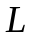 - диференціальний оператор порядку вигляду
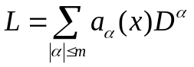 (2.1). Розглянемо диференціальне рівняння 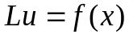 (2.2).
Означення 1 Узагальненим розв’язком рівняння (2.2) будемо називати будь – яку узагальнену функцію , яка задовольняє рівняння (2.2) в розумінні виконання рівністі: 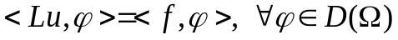 (2.3).
Рівність (2.3) рівнозначна 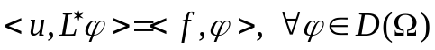 (2.3’),
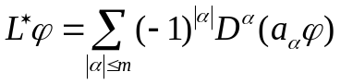 - спряжений оператор (2.4).
Особливу роль в математичній фізиці відіграють фундаментальні розв’язки для основних диференціальних операторів математичної фізики: (Гельмгольца, теплопровідності, хвильового), які представляють собою узагальнені розв’язки неоднорідних диференціальних рівнянь:
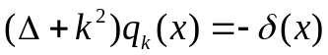 (2.5),
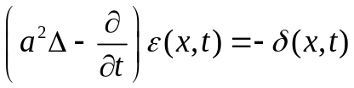 (2.6),
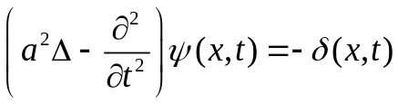 (2.7).
Означення 2 Узагальнені функції 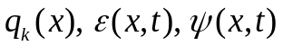 називаються фундаментальними розв’язками оператора Гельмгольца, теплопровідності, хвильового відповідно, якщо вони задовольняють рівняння (2.5), (2.6), (2.7) як узагальнені функції:
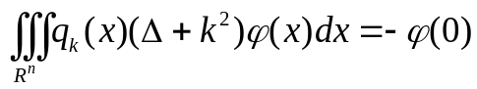 (2.5’),
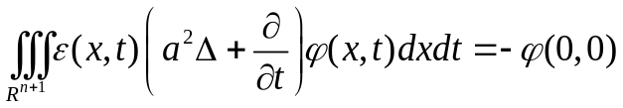 (2.6’),
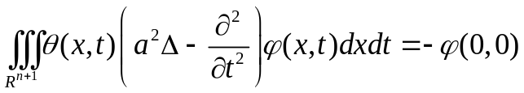 (2.7’).
Неважко зрозуміти, що фундаментальні розв’язки визначені таким чином є неєдиними і визначаються з точністю до розв’язків відповідного однорідного рівняння. Але серед множини фундаментальних розв’язків вибирають такі, які мають певний характер поведінки на нескінченості.
Загальний метод знаходження фундаментальних розв’язків операторів з постійними коефіцієнтами полягає в застосуванні прямого та оберненого перетворення Фур’є по просторовій змінній та зведення рівняння в частинних похідних до алгебраїчного рівняння у випадку стаціонарного рівняння, або до звичайного диференціального рівняння у випадку нестаціонарного рівняння.
Ми покажемо що деякі узагальнені функції представляють собою фундаментальні розв’язки основних диференціальних операторів.
Фундаментальні розв’язки операторів Лапласа та Гельмгольца
Розглянемо оператор Лапласа 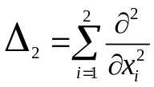. Покажемо, що для двохвимірного оператора Лапласа функція
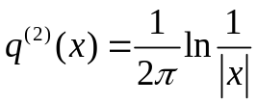, де 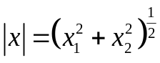 (2.8).
Є фундаментальним розв’язком, тобто задовольняє як узагальнена функція рівняння 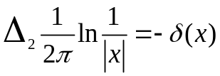.
Останнє рівняння треба розуміти як співвідношення 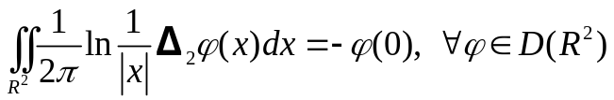 (2.9).
Доведемо рівність (2.9).
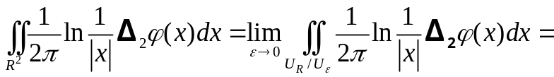
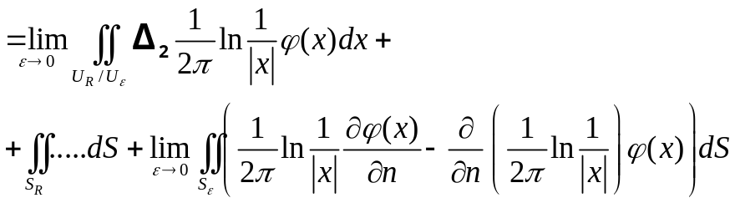
Покажемо, що 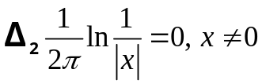.
Дійсно 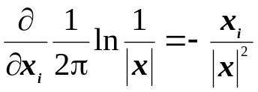, 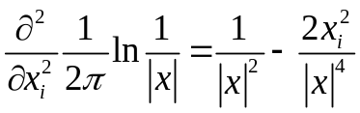
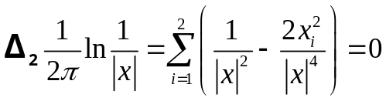. Таким чином, першій інтеграл дорівнює нулю. Інтеграл по сфері 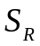 для великого значення  теж дорівнює нулю за рахунок фінітності пробної функції .
Обчислимо граничні значення поверхневих інтегралів по сфері 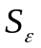.
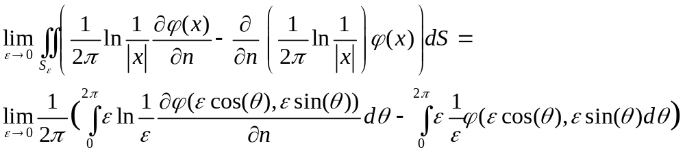
При обчисленні останнього інтегралу враховано, що 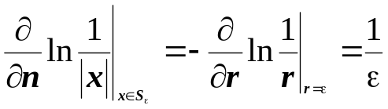. Множник під знаком інтегралу з’являється як якобіан переходу до полярної системи координат.
Враховуючи неперервну диференційованість функції , здійснюючи граничний перехід при 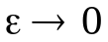, отримаємо, що першій інтеграл прямує до нуля, а другий до значення 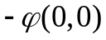, що і доводить рівність (2.9).
Фундаментальний розв’язок тривимірного оператора Гельмгольца
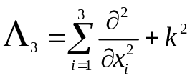
Покажемо, що для тривимірного оператора Гельмгольца функція 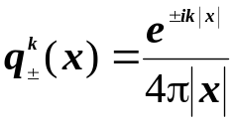 (2.10)
є фундаментальним розв’язком, тобто задовольняє як узагальнена функція диференціальному рівнянню: 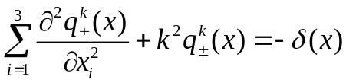, яке треба розуміти як 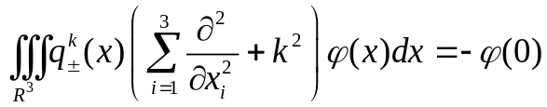 (2.11).
Обчислимо ліву частину рівності (2.11)
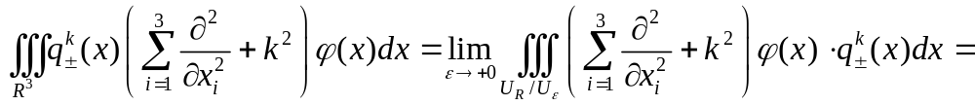
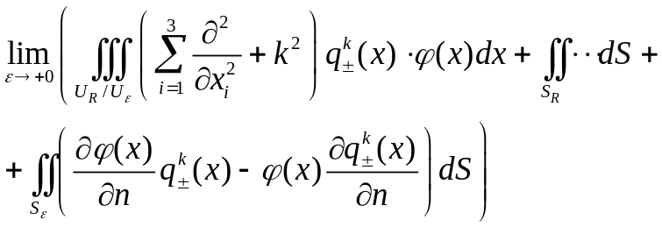
Обчислимо кожний з інтегралів.
Покажемо, що 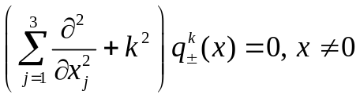.
Дійсно, для обчислення другої похідної можна скористатися формулою:
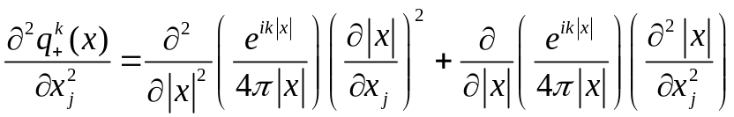
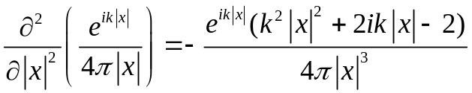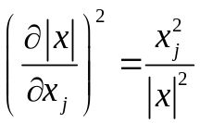
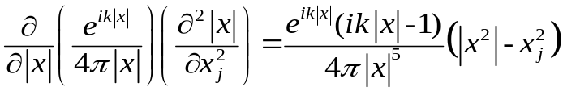.
Після підстановки та приведення подібних отримаємо
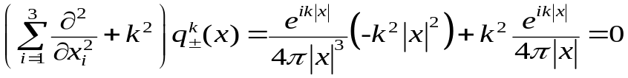.
Таким чином першій інтеграл дорівнює нулю.
Інтеграл по сфері великого радіусу 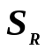 дорівнює нулю за рахунок фінітності пробної функції.
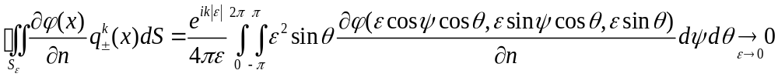 Обчислимо останній поверхневий інтеграл
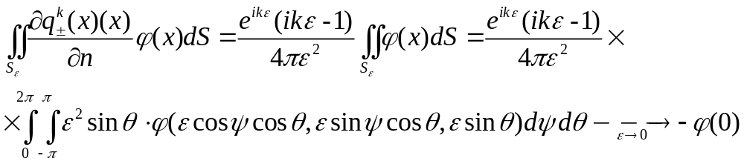
Таким чином рівність (2.11) доведена.
Зауважимо, що з формули (2.10) легко отримати фундаментальний розв’язок для тривимірного оператора Лапласа, тобто показати, що функція 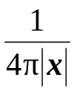 (2.12) задовольняє наступному рівнянню.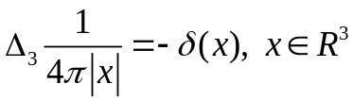 (2.13).
Формально формула (2.12) можна отримати з (2.10) при 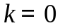.
Фундаментальний розв’язок двовимірного оператора Гельмгольца
Покажемо, що 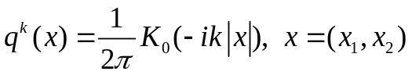 (2.14)
є фундаментальним розв’язком двовимірного оператора Гельмгольца, тобто задовольняє співвідношенню:
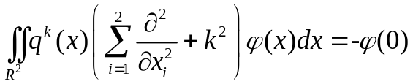 (2.15).
У формулі (2.14) функція 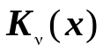 - функція Бесселя другого роду уявного аргументу  - порядку і є одним з двох лінійно – незалежних розв’язків лінійного диференціального рівняння Бесселя уявного аргументу 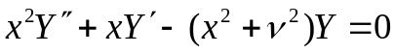.
Доведення (2.15) аналогічне доведенню співвідношення (2.9).
Покажемо, що (2.14) задовольняє рівняння:
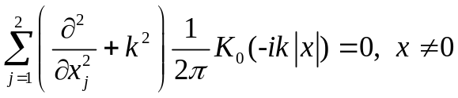
Обчислимо частинні похідні 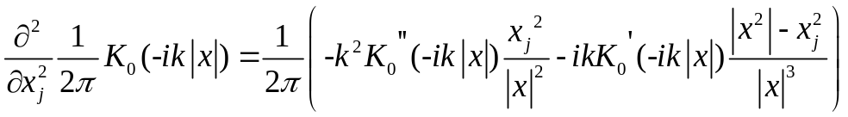
Таким чином
Остання рівність стає очевидною якщо помножити останнє рівняння на 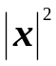 та ввести нову незалежну змінну 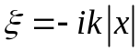.
При доведенні рівності (2.15) важливим є також характер поведінки фундаментального розв’язку і його першої похідної к околі точки 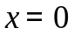.
Відомо, що 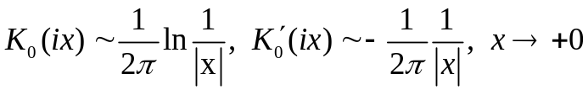.
Фундаментальний розв’язок оператора теплопровідності
Покажемо, що фундаментальним розв’язком оператора теплопровідності є 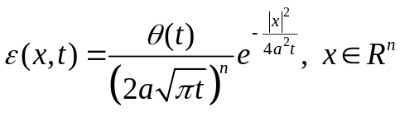 (2.16).
Це означає, що узагальнена функція (2.16) задовольняє інтегральній тотожності :
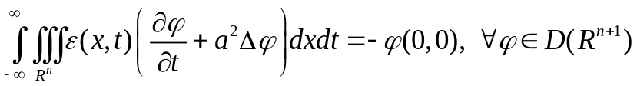 (2.17).
Очевидно, що 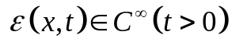. Покажемо, що ця функція задовольняє рівняння теплопровідності:
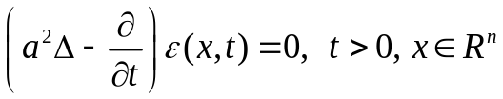. (2.18).
Обчислимо частинні похідні: 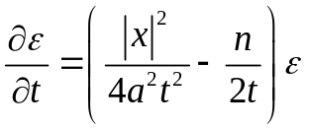 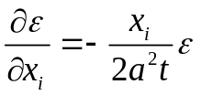 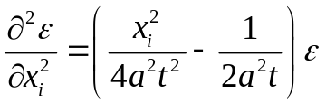. Підставляючи знайдені похідні в оператор теплопровідності встановимо справедливість співвідношення (2.18).
Покажемо справедливість (2.17).
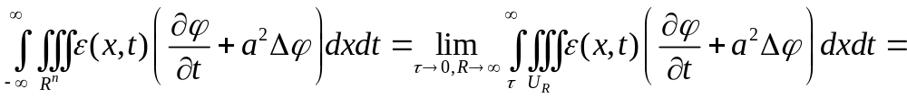
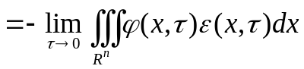. Можна показати, що 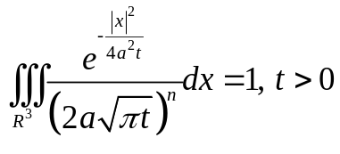.
Покажемо, що 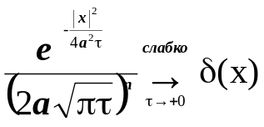.
Дійсно 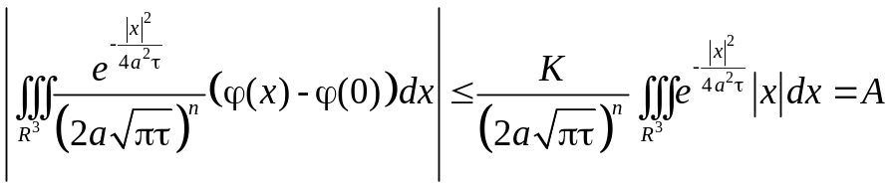, де
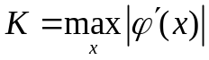 Для обчислення останнього інтегралу перейдемо до узагальненої сферичної системи координат та введемо нову змінну: 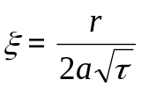.
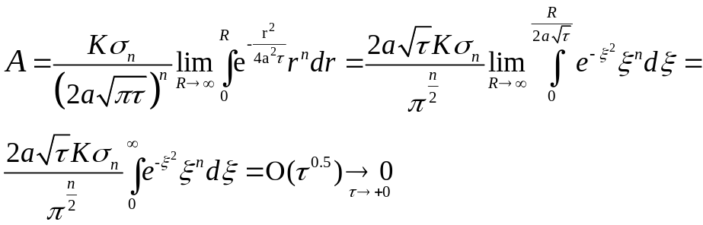
Фундаментальний розв’язок хвильового оператора
Покажемо, що узагальнена функція
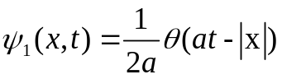 (2.19)
є фундаментальним розв’язком одновимірного хвильового оператора, тобто задовольняє інтегральному співвідношенню:
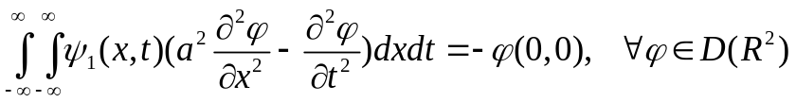 (2.20).
Обчислимо ліву частину виразу (2.20)
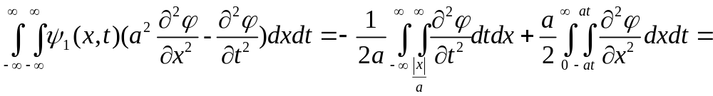
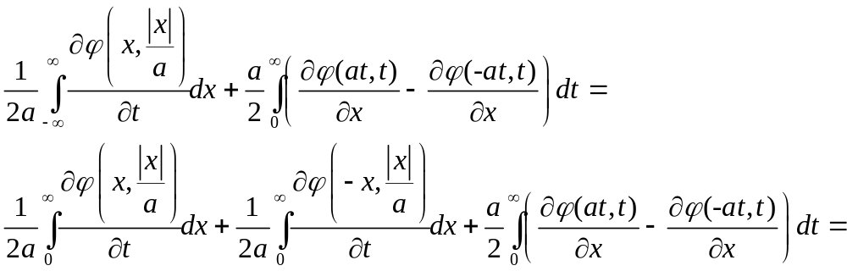
В першому та другому інтегралах введемо нову змінну 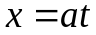, отримаємо
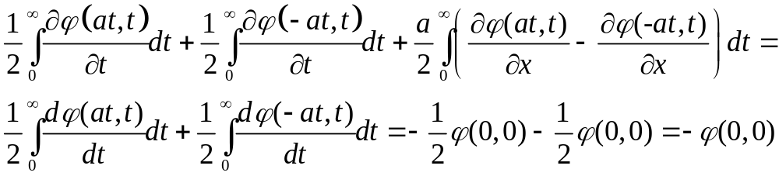
Таким чином формула (2.20) доведена.
Без доведення наведемо вигляд фундаментального розв’язку для двовимірного та тривимірного хвильового оператора.
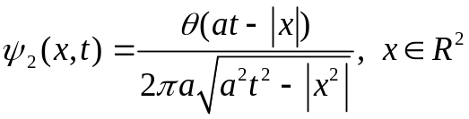 (2.21).
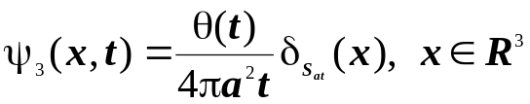 (2.22).

